**摘 要**

随着软件的快速发展与人们对健康的关注度不断的提高，智能手环应用而生。当然，智能手环只是众多智能可穿戴设备中的一款，因为其价格便宜，实用性较强，迅速成为智能可穿戴设备中的最流行的产品。

众所周知，一个人再强大，他也离不开社会，智能手环也一样，虽然它的硬件功能很强大，但是它也需要软件的支持。只靠一个手环，你只能查看当时的数据，但是如果你有一个强大的软件的话，你不但可以看实时数据，你也可以查看历史数据，进而对这些数据加以分析，使这个产品的功能变得更加强大。于是，作者根据自己掌握的技术，开发了一个基于手环的android产品，该产品是使用蓝牙和智能手环进行通信的。产品的具体功能如下：获取手环电量，获取实时数据（获取到的内容有：当前心率，今日已走步数，今日已走路程，今日消耗的卡路里），手环防丢提醒，手机来电提醒，手机短信提醒，QQ消息提醒，微信消息提醒，久坐提醒，心率预警，疲劳度测试，查看历史运动数据，查看历史睡眠数据（尚未实现）。

通过使用得知，该产品使用简单，而且携带起来方便、安全，具有较高的使用价值。

**关键词：**智能手环；智能可穿戴设备；基于手环的android产品；

**ABSTRACT**

With the rapid development of software and people's attention to health continues to improve, smart bracelet appears.Of course, the smart bracelet is only one of many intelligent wearable equipment, because of its cheap, practical, and quickly become intelligent wearable equipment in the most popular products.

As we all know, a person and then strong, he can not do without social, smart bracelet is the same, although its hardware is very powerful, but it also requires software support.You can only view the data, but if you have a powerful software, you can not only see real-time data, you can also view the historical data, and then to analyze the data, so that the function of this product Become more powerful.Thus, the author based on his own technology, developed a ring product based on the android , the product uses Bluetooth to communicate with smart bracelet. The specific functions of the product are as follows:Access to the bracelet power, access to real-time data (access to the content: the current heart rate, today has been walking, today has gone, today's consumption of calories), hand ring to remind, mobile phone reminder, SMS reminder, QQ Message reminder, WeChat Message reminder, sedentary reminder, heart rate warning, fatigue test, view historical sports data, view historical sleep data (not yet implemented).

Through the use that, the product is simple to use, and easy to carry, safe, with a high value.

**Key Words:**  smart bracelet; intelligent wearable equipment; based on the bracelet android products;

**目 录**

**1 绪论**........................................................................................................................... 1

1.1 选题背景 1

1.2 国内外研究现状 1

1.3选题意义 2

1.4论文结构 2

**2 可行性分析**................................................................................................................1

3.1经济可行性.......................................................................................................1

3.2技术可行性.......................................................................................................1

3.3操作可行性.......................................................................................................1

**3 需求分析**....................................................................................................................1

3.1安全需求...........................................................................................................1

3.2功能需求...........................................................................................................1

3.3数据需求（E-R图）......................................................................................

3.4 性能需求.........................................................................................

3.5可靠性和可用性需求.......................................................................................1

3.6出错处理需求...................................................................................................1

3.7接口需求...........................................................................................................1

3.8约束...................................................................................................................1

3.9将来可能提出的需求.......................................................................................1

**4 概要设计**....................................................................................................................1

5.1 系统架构设计..........................................................................................

5.2 系统功能模块设计..................................................................................

5.3 数据库概要设计......................................................................................

**5 详细设计**....................................................................................................................1

6.1 项目管理

6.1.1 创建项目...............................................................................................

6.1.2 参与项目............................................................................................

6.1.3 项目审核..................................................................................................

6.1.4 项目在线展示......................................................................................

6.2 任务管理

6.2.1 创建任务.........................................................................

6.2.2 任务在线分配..........................................................................

6.2.3 任务领取与提交......................................................................................

6.2.4 任务修改和删除......................................................................................

6.3 团队管理

6.3.1 创建团队...................................................................

6.3.2 成员的剔除...................................................................

6.4 文档管理

6.4.1 文档结构设计..........................................................................

6.4.2 资源容器的配置.............................................................................

6.5 系统维护

6.5.1 开发语言.................................................................................................

6.5.2 开发平台.................................................................................................

6.5.3 学历.................................................................................................

6.5.4 研究方向.................................................................................................

6.5.5 职称.................................................................................................

6.5.6 数据库.................................................................................................

6.5.7 新闻.................................................................................................

6.6单元测试.................................................................................................1

**6 项目测试与部署.**..............................................................................................1

7.1测试...................................................................................................................1

7.2部署...................................................................................................................1

7.2.1环境的搭建........................................................................................1

7.2.2项目的发布........................................................................................1

**7 结束语**........................................................................................................................1

**致谢**................................................................................................................................1

**参考文献**......................................................................................................1

1 绪 论

1.1 选题背景

随着信息技术的飞速发展，软件已成为人们生活必不可少的一部分，软件产品的规模也越来越庞大，对软件项目实施有效的管理显得尤为重要。现今，项目开发一直受到同学们的热捧，但是在校园软件开发过程中存在着种种的问题，通过建立基于项目管理流程的校园软件项目协同平台来为学生老师服务，可以提高校园软件项目开发的效率。

1.2 国内外研究现状

近年来工作流和项目协同工作平台得到了快速发展。文献[1]应用J2EE体系架构和EJB技术实现科研管理系统。文献[2]应用开源工作流引擎和J2EE技术来实现科研项目管理，规范科研管理的业务流程和行为。前者的研究主要集中在协同设计、会议和化学等方面，而后者更注重固定流程和制度的控制，忽略了企业科研过程，具有业务流程易变、资源共享性差和系统安全性低的问题。在目前一些主流项目管理软件中，svn是一个开放源代码的版本控制系统，相较于RCS、CVS，它采用了分支管理系统，它的设计目标就是取代CVS，并且代码一致性非常高，管理方便，逻辑明确，符合一般人思维习惯。而Concurrent Version System也一度成为主流，不必担心数据流失，对中文路径名支持的较好，本地文件与库的对应可以多对多。但它却不支持文件改名且只允许存储文件。除此之外，GitHub提供Git存储库服务，基于web，允许你使用Git的源代码管理功能，或者其特性。但它可能不是捕捉创意过程和记录创意点子的最佳工具。

1.2 选题意义

在校园中，由于教师课业繁重，有了好的项目苦于找不到学生协作或找到的学生资源太少，以至于好的项目被搁浅甚至荒废，而学生恰恰又难以找到合适的项目或得到的项目信息太零散以至于无从下手的这种千里马遇不到伯乐，伯乐难寻千里马的障碍，基于本项目巧妙地解决了这一问题，该平台提供了教师发布项目的机会，并将各个教师所申请发布的项目归类，对于每个项目教师可将项目目的与任务、组织机构、参加项目要求、项目安排、项目评审规则、项目奖励、项目组织者联系方式等信息发布在该平台上，学生可通过自己的技术所长或爱好选择适合自己的项目，达到一箭双雕的效果。针对那些没有项目经验的不了解项目流程的学生来说，该平台提供了一系列项目管理开发流程模型，如科研项目流程模型、竞赛项目流程模型等，项目负责教师选择相应流程模型[3-8]，定期要求项目团队提交相关资料，严格控制项目进度，督促学生完成分配的任务，从而可以规范一个软件开发团队的日常工作，提高工作效率，从而达到协同开发[9-12]的目的。

**1.3 论文结构**

强化对于三大框架（Struts，Hibernate，Spring）的理解，了解B/S软件体系结构的实际意义，加深对搜索引擎的知识补充和对数据库优化性能方面的能力。进一步加深对J2EE企业级开发的理解，掌握页面的控制，跳转，参数的来回传递等方面的知识。本篇文章主要分为七个章节。

第一章：绪论，主要介绍论文的研究现状、选题背景以及选题意义。

第二章：开发工具的简要介绍。对Structs、JSP、MySql及Web前端等相关技术做一简介。

第三章：需求分析，从介绍需求分析方法开始，对校园二手物品交易平台从功能需求和数据处理等方面进行分析，最后建立起平台的E-R模型图。

第四章：总体设计，主要包括系统的数据库设计和各个功能模块的设计。

第五章：详细设计，主要包括系统类图的设计和系统各个模块业务逻辑的处理以及界面对应的响应。

第六章：系统测试，主要包括测试用例构成及其测试和功能测试。

第七章：结束语。

2 可行性分析

2.1 经济可行性

该系统需要一个手机和一个智能手环，对于现在的人来说，手机人人都有，不用说我们年轻人，现在好多老年人都用的智能手机，所以手机不是问题，其次就是智能手环的问题了，经过调查，目前一般智能手环的售价区间为：100元-200元。一个大学生一周的生活费大概也就是该范围之间，所以对于一般人，这个价位可以完全接受，终上所述，该项目在经济方面不存在任何问题。

2.2 技术可行性

该系统主要最复杂的部分，就是两个系统之间的交互，由于手环只提供了蓝牙接口，所以两个系统之间只能使用蓝牙来通信。这里最复杂的地方就是定义蓝牙通信的协议，为了保证工程的准时完成，我们采用了工程化的方法来管理该项目。首先，我们花了大概两周左右的时间来定义蓝牙之间通信的协议，具体协议内容见详细设计部分。然后，我们确定了软件的界面，现在人们再像以前一样，不是说只要你软件正常运行就可以，随着生活水平的提高，人们对软件的界面看的也越来越重要，你的界面的友好性执行决定了你的使用量。最后我们决定采用类似tcp/ip协议的三次握手的过程，让手机和智能手环进行通信。所以该系统在技术上也是可行的。

2.3 操作可行性

该系统是运行在Android智能手机上，只要你有一个智能手机和一个智能手环即可，而且软件主要功能都集中显示在一个activity上，并且有友好的提示，只要你认识汉字就可以顺利的操作。如果你连字都不认识，那么你可以找人帮你设置好，然后一切就OK，系统的所有运行都是自动化的，不需要你再次操作。所以，该系统在操作上也是完全可行的。

经过可行性分析，确定该系统是完全可行的。

3 需求分析

3.1 安全需求

现如今在做web开发的过程中必须要考虑到的信息安全的各种问题，一般引起信息安全分险的情况也有很多种情况，如：SQL注入分险、识别分险、XSS、CSRF攻击等、在这些方面一般有各种各样的解决方案，例如：数据加密传输、使用https加密协议传输数据、数据库存储密文、做到普通用户与系统管理员用户的权限要有严格的区分、sql强迫使用参数化语句、加强对用户输入的验证等方法来进行避免网络攻击。考虑到本系统“校园软件在线开发协同平台”，是面向学校的软件开发学生故网络安全性显得尤为重要。本系统至少需要要考虑到：SQL注入分险、识别分险、XSS、文件上传的安全性、用户信息安全性、数据传输安全性。

3.2 功能需求

对于校园软件在线开发协同平台，我采用从参与者的角度来进行分模块的设计，主要分为以下3个模块：学生用户模块，教师模块，平台管理员模块，其中学生用户又可以分为作为项目参与者和项目创建者，对于这3个模块的功能需求分析具体如下：

**3.2.1 学生用户模块**

1. 浏览项目动态、新闻信息、师资力量

学生用户没有注册之前可以在系统前台可以浏览项目演示视频，可以在新闻动态中查看最近关于平台的新闻事件。

1. 用户注册、登录

用户在未登录的情况下，如果想进入系统进行项目参与或者创建管理系统会提示用户登陆注册，用户若没有账号只需要在首页输入很少的信息即可注册，不过为确保恶意注册，本系统设置了注册信息的审核，待管理员审核完毕将账号启动后即可登录享有本系统核心强大的项目管理、团队管理、任务管理等功能。

1. 项目管理

用户可在后台用户空间中修改个人详细信息（包括学校学号、用户姓名、学校宿舍、QQ号等）或密码。详细用例图如图3-1所示。

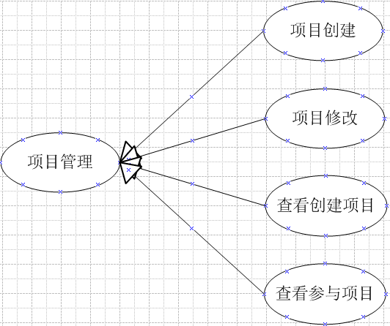

1. 团队管理

用户可在后台用户空间中修改个人详细信息（包括学校学号、用户姓名、学校宿舍、QQ号等）或密码。详细用例图如图3-1所示。

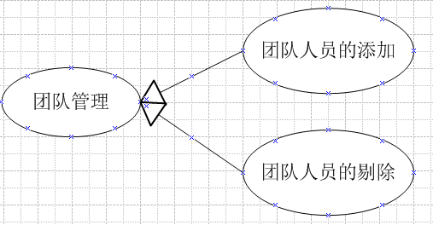

1. 任务管理

用户可在后台用户空间中修改个人详细信息（包括学校学号、用户姓名、学校宿舍、QQ号等）或密码。详细用例图如图3-1所示。

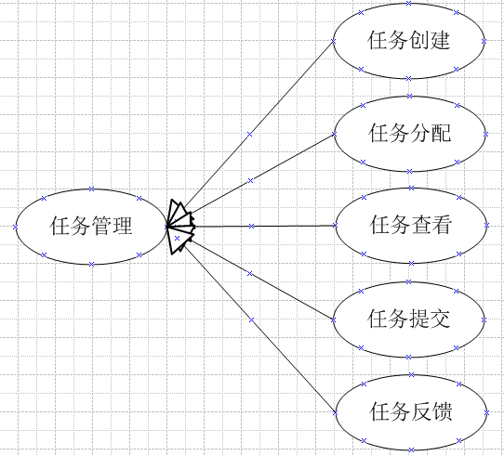

1. 修改个人信息

用户可在后台用户空间中修改个人详细信息（包括学校学号、用户姓名、学校宿舍、QQ号等）或密码。详细用例图如图3-1所示。

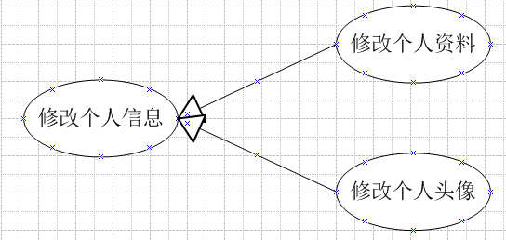

1. 平台使用手册以及使用说明的浏览

用户可在后台用户空间中修改个人详细信息（包括学校学号、用户姓名、学校宿舍、QQ号等）或密码。

普通用户的详细功能用例图如图3-4所示。

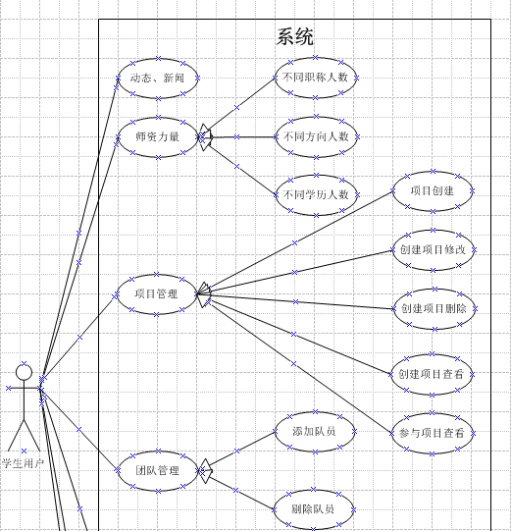

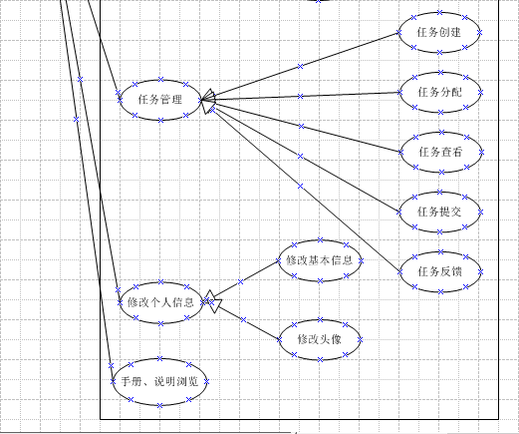

**3.2.2 教师用户模块**

1.审核管理

学生用户没有注册之前可以在系统前台可以浏览项目演示视频，可以在新闻动态中查看最近关于平台的新闻事件。

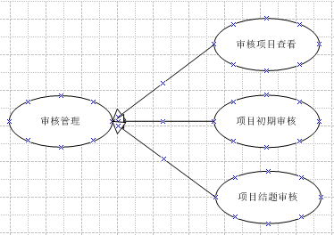

2.审核项目监控

用户可在后台用户空间中修改个人详细信息（包括学校学号、用户姓名、学校宿舍、QQ号等）或密码。详细用例图如图3-1所示。

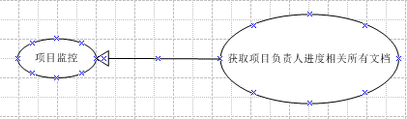

3.修改个人信息

用户可在后台用户空间中修改个人详细信息（包括学校学号、用户姓名、学校宿舍、QQ号等）或密码。详细用例图如图3-1所示。



**3.2.3 管理员用户模块**

1.项目管理

学生用户没有注册之前可以在系统前台可以浏览项目演示视频，可以在新闻动态中查看最近关于平台的新闻事件。

2.默认任务管理

学生用户没有注册之前可以在系统前台可以浏览项目演示视频，可以在新闻动态中查看最近关于平台的新闻事件。

3.用户管理

学生用户没有注册之前可以在系统前台可以浏览项目演示视频，可以在新闻动态中查看最近关于平台的新闻事件。

4.方向维护

学生用户没有注册之前可以在系统前台可以浏览项目演示视频，可以在新闻动态中查看最近关于平台的新闻事件。

5.职称维护

学生用户没有注册之前可以在系统前台可以浏览项目演示视频，可以在新闻动态中查看最近关于平台的新闻事件。

6.学历维护

学生用户没有注册之前可以在系统前台可以浏览项目演示视频，可以在新闻动态中查看最近关于平台的新闻事件。

7.开发语言维护

学生用户没有注册之前可以在系统前台可以浏览项目演示视频，可以在新闻动态中查看最近关于平台的新闻事件。

8.新闻管理

学生用户没有注册之前可以在系统前台可以浏览项目演示视频，可以在新闻动态中查看最近关于平台的新闻事件。

9.数据库管理

学生用户没有注册之前可以在系统前台可以浏览项目演示视频，可以在新闻动态中查看最近关于平台的新闻事件。

3.3 数据需求

3.4 性能需求

2.5 可靠性和可用性需求

2.6 出错处理需求

2.7 接口需求

2.8 约束

2.9 将来可能提出的需求